**平利县秦巴重晶石有限责任公司**

**平利县矿区作业区生态环境综合治理及重晶石粉加工厂节能技改项目**

**环境影响评价公众参与说明**

建设单位：平利县秦巴重晶石有限责任公司

二0二一年七月

# 1概述

环境影响评价的公众参与，旨在了解社会各界的态度和观点，使建设项目的规划、设计、施工和运行更加完善，更加合理。在环境影响评价过程中实施公众参与，可提高评价的有效性，并在公众参与的活动中提高了全民的环境保护意识，进一步促进环境影响评价制度的完善，保护生态环境，提高环境质量，确保可持续发展战略的实施。实施公众参与有利于最大限度地发挥项目的综合效益和长远利益，使建设项目的经济效益，社会效益和环境效益三者得到统一。

公众参与是为了充分了解社会各界人士对本项目建设的态度和观点，反映他们的意见和建议，因此公众参与力求调查对象的广泛性、代表性、合理性和科学性，以确保整个调查过程的准确性和有效性。

根据《中华人民共和国环境影响评价法》、《环境影响评价公众参与办法》的要求，本项目实施公众参与评价。

按照《环境影响评价公众参与办法》中的规定，使公众更了解拟建项目的建设内容，平利县秦巴重晶石有限责任公司委托中环家环境科技有限公司进行平利县矿区作业区生态环境综合治理及重晶石粉加工厂节能技改项目环境影响评价工作。根据《环境影响评价公众参与办法》（生态环境部令 第4号）相关规定，在环评报告委托编制期间，分别通过网站公示、张贴公示和报纸公示等多种方式对项目情况进行了公示。公示期间，建设单位未收到公众对本项目在环境影响方面的意见。在向生态环境保护主管部门报批环境影响报告书期间，建设单位根据相关要求组织编制了该项目“环境影响评价公众参与说明”。

本项目环境影响评价公众参与过程严格按照《环境影响评价公众参与办法》开展，公众参与过程有效、结果可信。

# 2首次环境影响评价信息公开情况

## 2.1公开内容及日期

我公司于2021年3月15日委托中环家环境科技有限公司开展《平利县矿区作业区生态环境综合治理及重晶石粉加工厂节能技改项目环境影响报告书》的编制工作，根据《环境影响评价公众参与办法》，在确定环境影响报告书编制单位后7个工作日内，即于3月23日在网络平台西北在线进行了环境影响评价第一次公示（链接： http://www.xbxxb.com/2021/0323/604530.shtml），公示截图见图1 。

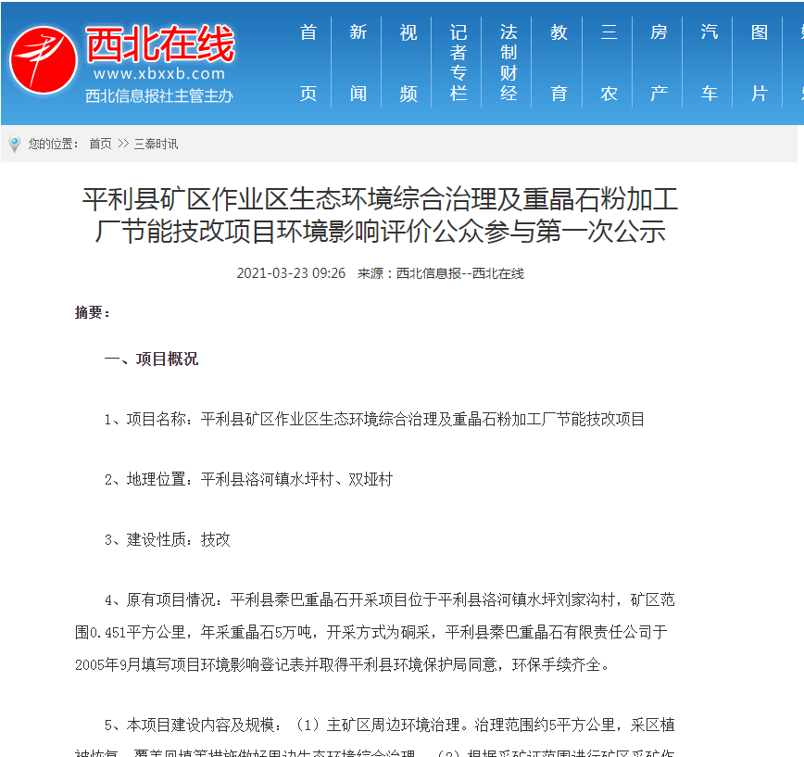

**图1 第一次网络平台公示**

第一次网络平台公示的主要内容包括：

（一）建设项目名称、选址选线、建设内容等基本情况；改建、扩建、迁建项目应当说明现有工程及其环境保护情况；

（二）建设单位名称和联系方式；

（三）环境影响报告书编制单位的名称；

（四）公众意见表的网络链接；

（五）提交公众意见表的方式和途径。

# 2.2公众意见情况

本次公示期间，我公司均未收到公众来电、来信或来访，没有公众表示反对意见，没有公众提出建议。

# 3征求意见稿公示情况

## 3.1公示内容及时限

在完成了《平利县矿区作业区生态环境综合治理及重晶石粉加工厂节能技改项目环境影响报告书（征求意见稿）》（以下简称“征求意见稿”）的编制后，建设单位开展了环境影响评价征求意见稿公示并征求与本项目环境影响有关的意见，公示时间为2021年6月7日至6月21日。

公示主要内容为：

（一）环境影响报告书征求意见稿全文的网络链接及查阅报告书的方式和途径；

（二）征求意见的公众范围；

（三）公众意见表的网络链接；

（四）公众提出意见的方式和途径；

（五）公众提出意见的起止时间。

本次项目环境影响报告书征求意见稿公示通过以下两个途径同步进行：

（1）通过网络平台公开（环评爱好者）；

（2）通过《西北信息报》公开，且在征求意见稿公示期间，进行了两次报刊公示（2021年6月8日、2021年6月23日）；

（3）在项目所在地张贴公告。

本项目征求意见稿公示的公示时间、公示内容、公示流程均符合《环境影响评价公众参与办法》第十条的相关要求。

## 3.2公示方式

### 3.2.1网络平台

1、网站：环评爱好者

2、公示时间：2021年6月7日~6月21日

3、公示网址：<http://www.eiafans.com/thread-1359279-1-1.html>

4、公众意见表的网络链接

本项目环境影响报告书征求意见稿在网络平台“环评爱好者”网站进行公示。

征求意见稿全文的网络链接：

https://pan.baidu.com/s/1D051uX1gB-zIg5_bqWWQ6A 提取码：qe8t

公众意见表的网络链接：

[https://pan.baidu.com/s/1ARQgJT0wIyQuvbJvZD97Gw](https://pan.baidu.com/s/1ARQgJT0wIyQuvbJvZD97Gw" \t "http://www.eiafans.com/_blank)  提取码：gw8c

征求意见稿公示网页截图见图2。

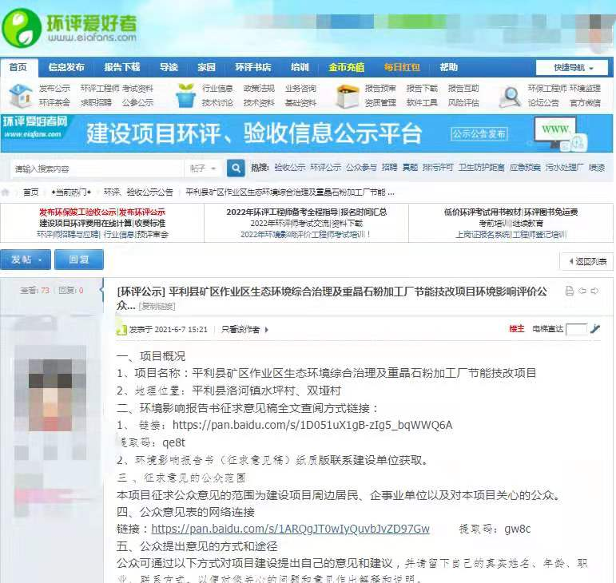**图2 征求意见稿公示（网络平台）**

### 3.2.2报纸

本项目环境影响报告书征求意见稿公示期间，建设单位分别于2021年6月8日和2021年6月23日在《西北信息报》上对本项目的环评情况进行了2次报刊公示。

本项目报刊公示照片见图3、图4。

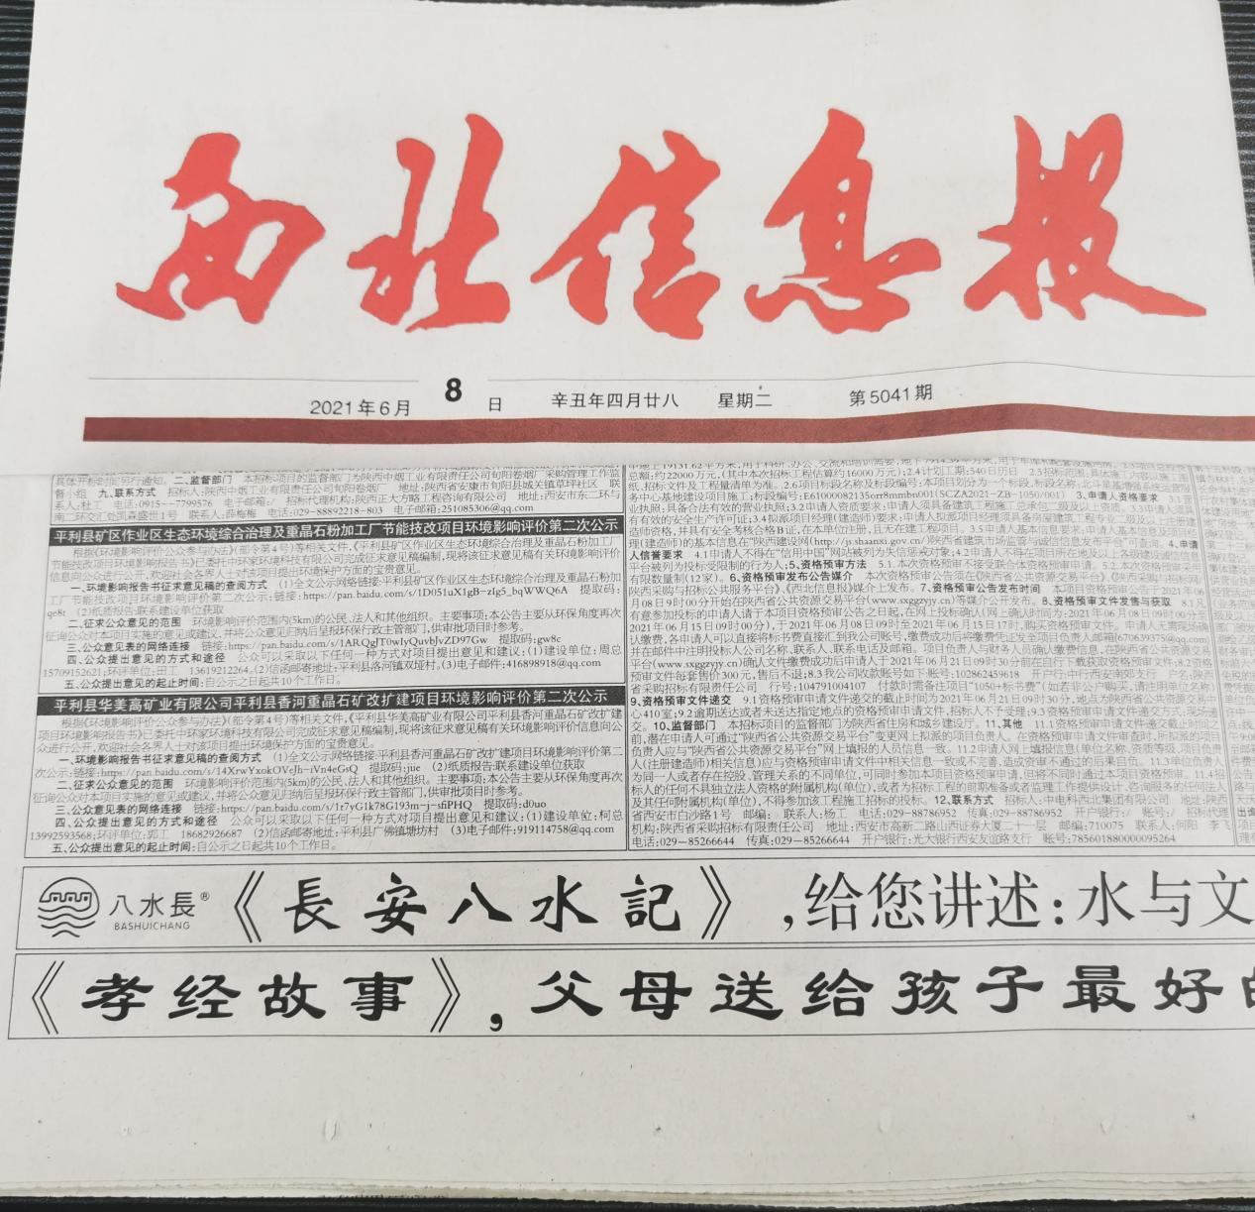 **图3 征求意见稿公示（报纸第一次）**

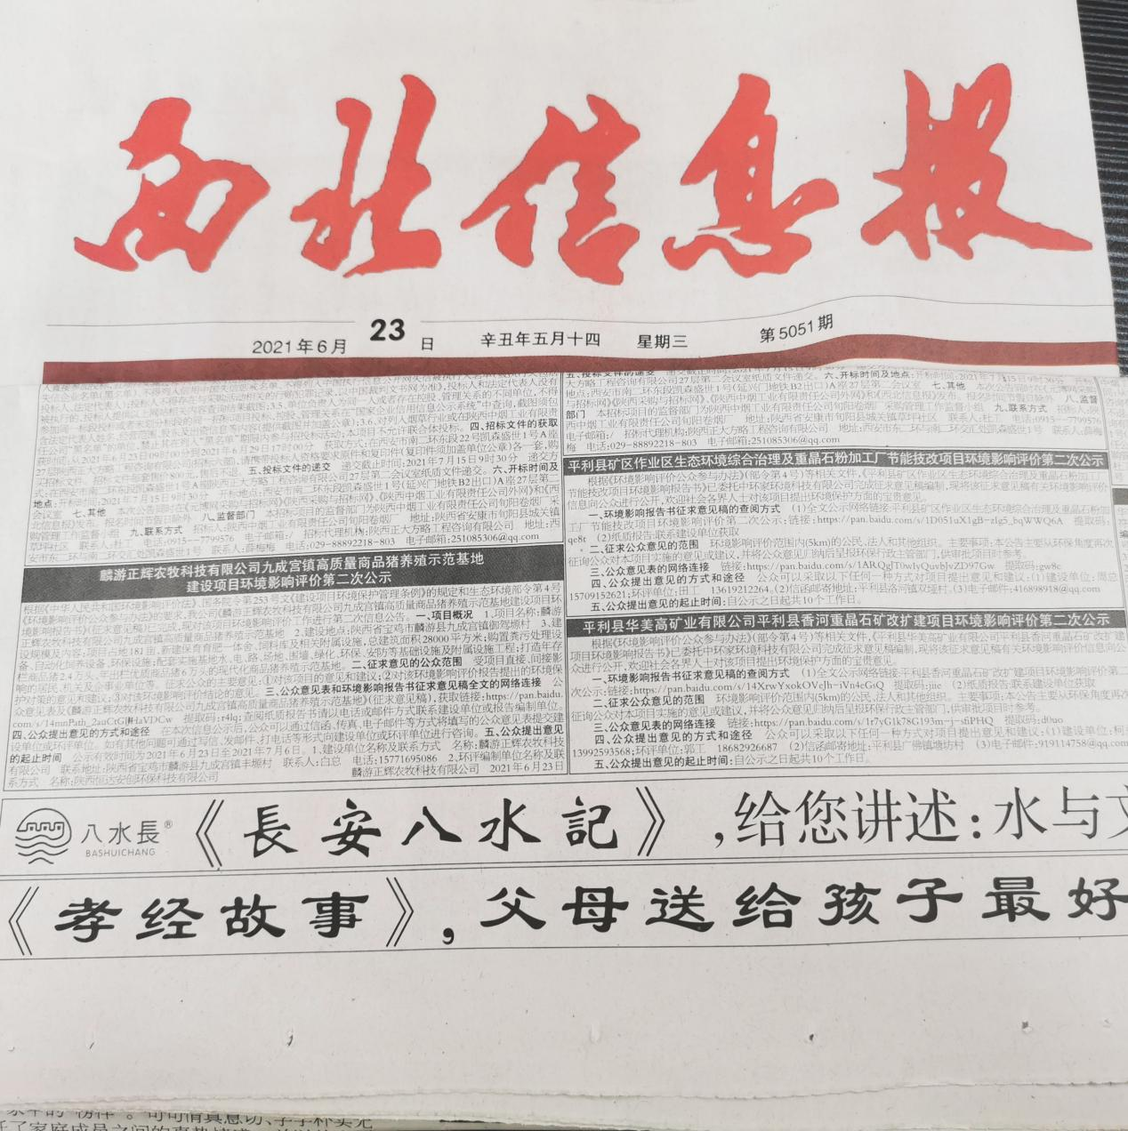

**图4 征求意见稿公示（报纸第二次）**

### 3.2.3张贴公示

我公司选取了项目地附近公众易于知悉的场所，水坪村村委会、双垭村村委会张贴了张贴公告，公告时间为2021年6月7日至6月21日，照片见图5。

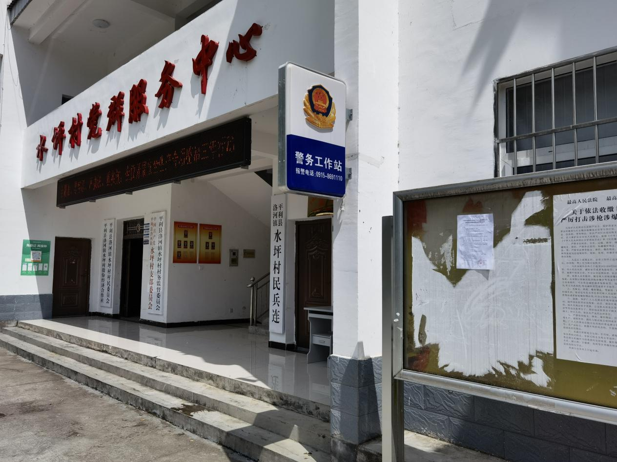

**图5 征求意见稿公示（水坪村村委会）**

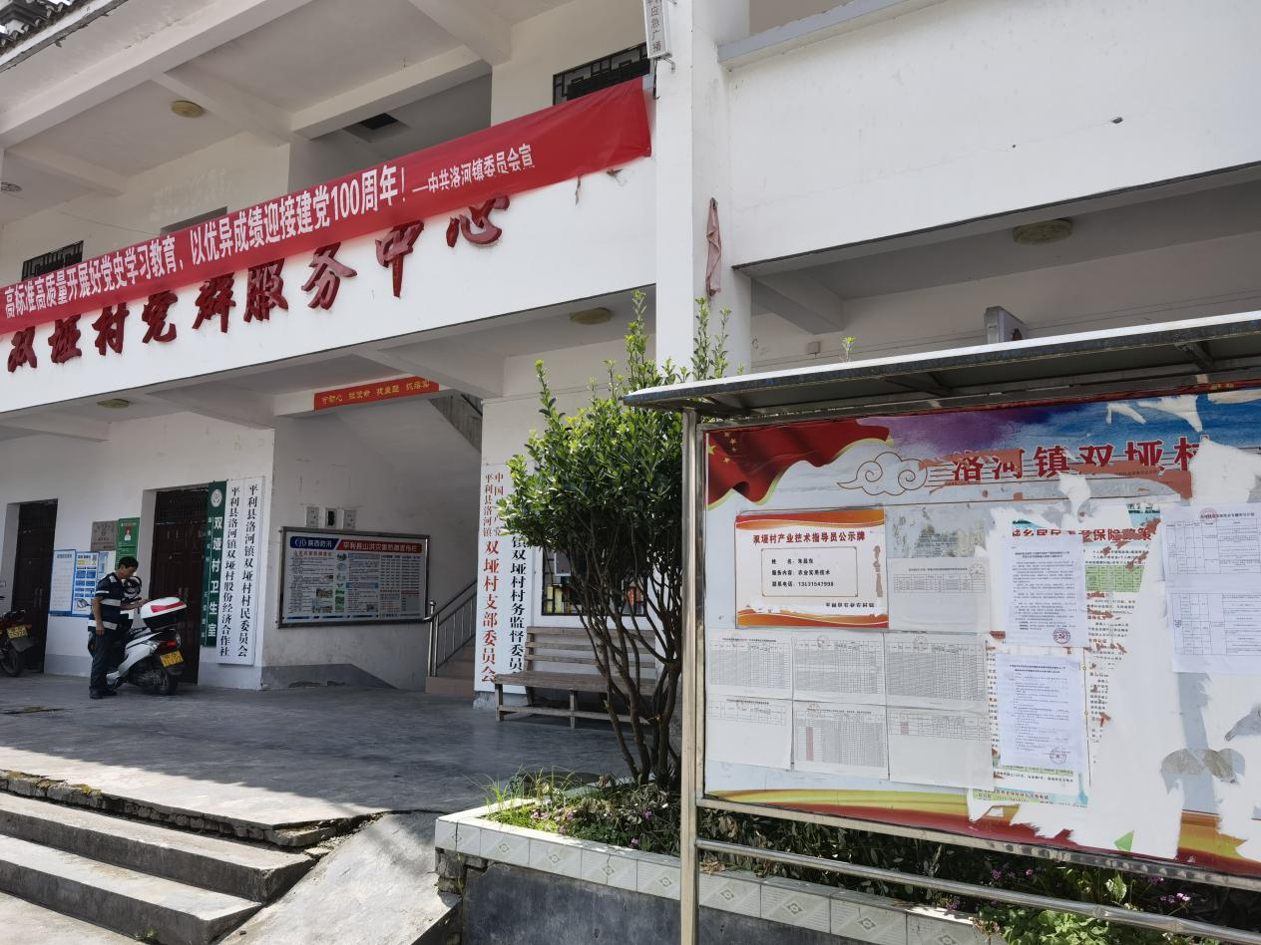

**图6 征求意见稿公示（双垭村村委会）**

## 3.3查阅情况

我公司在公示内容中提供了《征求意见稿》全文网络链接。同时在我公司平利县秦巴重晶石有限责任公司刘家沟采区矿部放置了《征求意见稿》纸质本，供意见征求范围内的公众进行查阅。

## 3.4公众提出意见情况

本项目征求意见稿公众参与信息公开期间，均未收到公众对本项目在环境影响方面的意见。

# 4其他公众参与情况

根据两次公示期间的公众意见反馈情况，本项目不属于在环境影响方面公众质疑性意见多的建设项目。因此根据《环境影响评价公众参与办法》, 本项目可不召开公众座谈会、听证会、专家论证会等公众参与会议。

同时本项目也未涉及科普宣传等措施。

# 5公众意见处理情况

## 5.1公众意见概述和分析

两次公示期间，我公司未收到公众来电、来信或来访，未收到公众对本项目在环境影响方面的意见。

## 5.2公众意见采纳情况

两次公示期间，没有公众表示反对意见，没有公众提出建议。

## 5.3公众意见未采纳情况

两次公示期间，没有公众表示反对意见，没有公众提出建议。

# 6其他

本项目各次网上信息公开均可在“西北在线”、“环评爱好者”网站查阅，同时我公司对公示网址及网址截图进行存档。

我公司对本项目报刊公示当期的《西北信息报》原件、公告原件以及公告张贴照片均进行存档。

# 7诚信承诺

我单位己按照《环境影响评价公众参与办法》要求，在《平利县矿区作业区生态环境综合治理及重晶石粉加工厂节能技改项目环境影响报告书》编制阶段开展了公众参与工作，在环境影响报告书中充分采纳了公众提出的与环境影响相关的合理意见，并按照要求编制了公众参与说明。

我单位承诺：本次提交的《平利县矿区作业区生态环境综合治理及重晶石粉加工厂节能技改项目公众参与说明》内容客观、真实，未包含依法不得公开的国家秘密、商业秘密、个人隐私。如存在弄虚作假、隐瞒欺骗等情况及由此导致的一切后果由平利县秦巴重晶石有限责任公司承担全部责任。

承诺单位：平利县秦巴重晶石有限责任公司

承诺时间：2021年7月26日